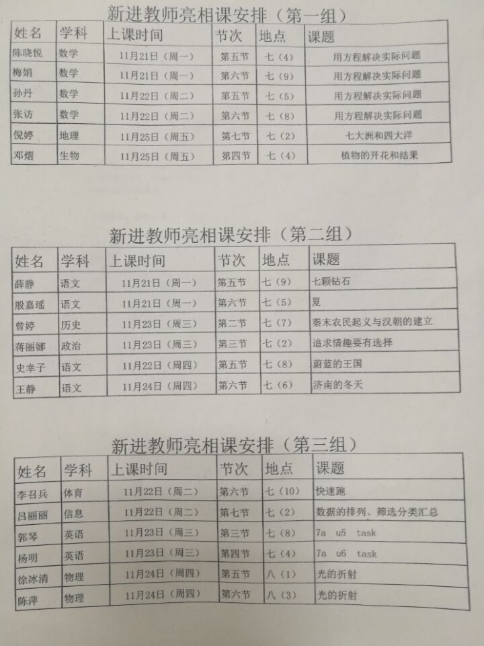

课题:济南的冬天 |  |  | 时间: 2016 年 11月 24日
教学目标：  1．学习本文抓住济南的冬天的山水特点写景的方法。  2．合作学习，品味文章生动的写景语言。  3.体会作者的思想感情。 |  |  | 重点与难点：  学习本文抓住济南的冬天山水的特点来写景的方法。揣摩生动的语言。
课前准备：
收集老舍的资料；有感情地朗读课文。
板块 | 展开教学的任务性问题串设计 | 学生活动串设计 |  | 目标达成反馈串设计
导入新课 | 1.观赏济南的冬天图片。  2.今天，老师将带领大家去冬天的济南，感受济南的冬天的美景！  3.简介老舍 | 听讲 |  | 导入新课
走进济南  感受冬天 | 1.指读第1小节，思考：济南的冬天有什么特征？  2.快速浏览2~5小节，思考：作者描写了哪些景物来表现济南的冬景？这些景物分别有什么特点？  用“冬天，来到济南，我看见 的山（水），真是 啊！”的句式回答。  小结：读到这里，我们不禁要赞叹一句：冬天的济南真不愧是块“宝地”！正是因为有这“响晴”的天气，才有这样温暖秀气淡雅的山，这样温暖清澈的水！ | 圈画批注  思考作答  朗读 |  | 明确  1.温晴  追问：从那句话看出来？作者是直接揭示这个特征的吗？  要点：  （1）对比  与北平的冬天对比（无风声）  与伦敦的冬天对比（响晴）  与热带的冬天对比（温和）  （2）体会“宝地”表达出的喜爱和赞美。  2.济南的山和济南的水  山景图：阳光朗照图  薄雪覆山图  远山卧雪图  特征：温暖舒适  小巧秀气  朴素雅致  冬水图：温暖澄清
走近山水  学习写景 | 过渡：也正是有了老舍这样的生花妙笔，才有这锦绣华章！我们知道了景何以这样美，更要知道文章何以这样美！  以小组为单位选择任意一幅图景，从用词、修辞、写法几方面探讨作者是如何围绕山水的特点展开描写的？派代表发言。  学习要点：  - 任选一副图景。  - 圈点批注，从词语、修辞角度选句赏析。  - 从写法上进行赏析：动静，虚实，侧面烘托，叙写层次等。 | 小组合作  圈点批注  讨论交流完成任务。  小组展示  同学补充 |  | 赏析要点：  （1）准确生动形象的字词：妙、顶、镶等。  （2）修辞：  比喻：“摇篮”句、“看护妇”句等  拟人：“安静不动的低声说”句、“带水纹的花衣”句等  （3）虚实结合：“济南的人们在冬天是面上含笑的”句  （4）正侧面描写相结合：水藻、长枝  （5）动静结合：“带水纹的花衣”句
拓展延伸  解说山水 | 我来做导游：与济南“响晴”的冬天相对比，常州的冬天真是太冷了，我已经迫不及待地想要逃离这寒冷的冬天，去享受济南温晴的冬天了。请同学们来做一次小导游，巧妙运用课文中的精彩词句，为第一次到济南的游客解说济南的冬天。  活动要求：小组合作，一人试讲三人指正。 | 合作练习，上台解说 |  | 练习说话，加深对课文的理解，准备背诵。
总结 | 各位导游做的都很好，已经完全可以做济南的冬天的常驻导游了。其实通过课文我们不难发现，写景和导游解说是一样的，要抓住景物特点，运用多种手法进行描写，才能让美景在笔下熠熠生辉。请同学们在理解的基础上尝试背诵第三自然段。

常州市新桥初级中学教师听课评课情况记录表
学科 | 语文 | 授课教师 | 王静 | 时间 | 11.24
课题名称 | 写景类教学研究 | 评议主持人 | 胡文霞 | 地点 | 九年级语文办公室
参与评议人（签名） | 胡文霞 何亚玉 万超亚 陈亚 蒋雯 尚静 徐亚娟 徐阳 王阳 许娟
评  议  内  容  记  录 | 优点：  - 有意识的指导学生做好课堂笔记。  - 在教学中注意对学生的方法指导。  - 在提问时给出学生规范的回答问题的方法要求。  - 对教材比较熟悉，能够及时引导学生思考讨论。  缺点：  - 课堂节奏太快，内容实施过于紧张急促  - 语言不够精准规范，课堂用语随意性太强，语速太快  - 学生自主说话环节教师对学生活动情况把握不到位，上台展示时问题比较突出。  - 教学过程目的性太强，导致学习太过理性，学生对课文没有感性认知。  - 板书太随意。

分管领导签字： 时间： 2016年 3月 21 日
《济南的冬天》教学反思
《济南的冬天》是老舍的名篇，也是七年级语文学科中经典的学习样本。本课重点内容是带领学生学习抓住特点写景的方法，品味写景语言，体会作者的思想感情。因为有之前学习《春》的经验，学生对于景物的描写方法及写景类文章语言的赏析方法已经有一定的了解，再加上提前通知过学生要上公开课学生预习比较充分，所以过程比较顺利。但是问题也比较突出，经过反思，我认为本堂课的教学过程中主要有以下几点需要改进：
- 在设计教案的时候应该注意对文本深层次的理解，板块内容清晰明确，形成利于学生掌握的知识构架。
- 注意环节之间过渡性内容的设计，在行课的过程中应当注意过度性内容的实施。
- 上课应规范，特别是语言规范，布置任务和提问时切忌太过随意。
- 应当张弛有度，把握好时间，切忌急躁冒进。
- 在行课过程中注意让学生感受与表达，体会文章美感。
在以后的教学活动中应当注意以上问题，克服困难，有意识的改进。

